**Приложение Lab-02x:**

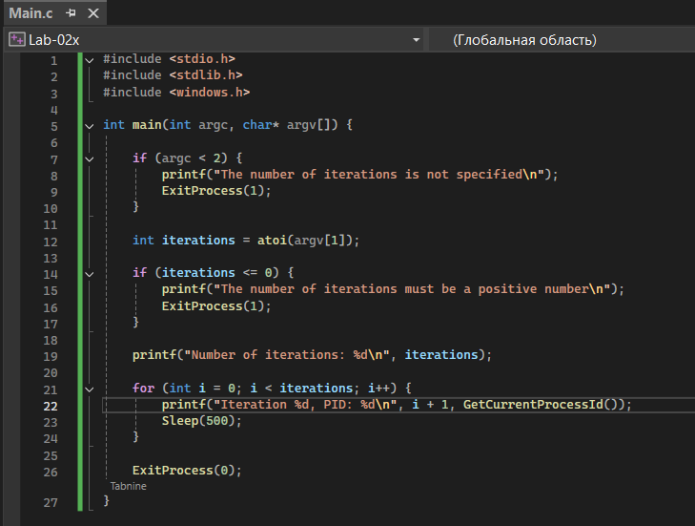

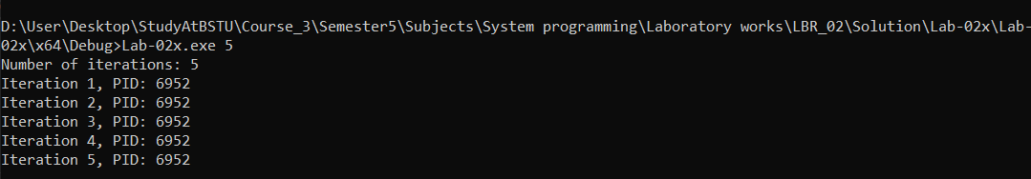

**Приложение Lab-02a:**

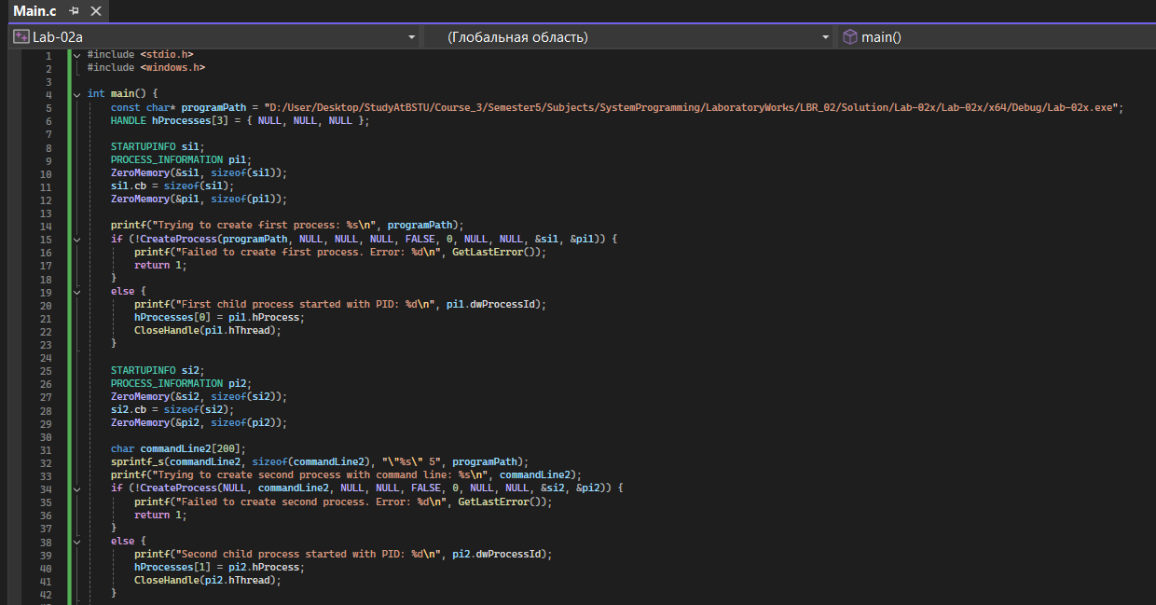

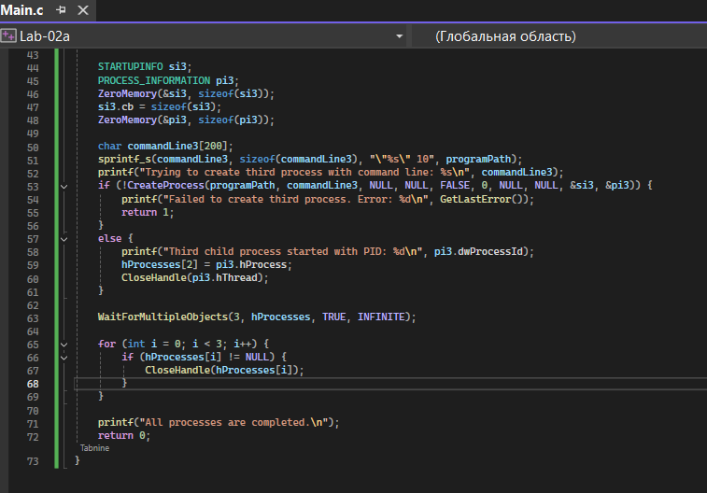

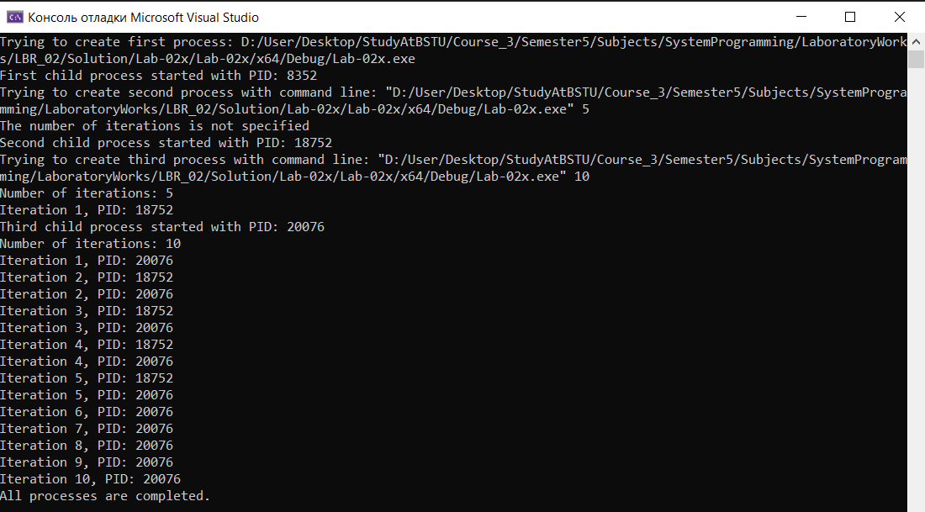

**Модификация Lab-02х:**

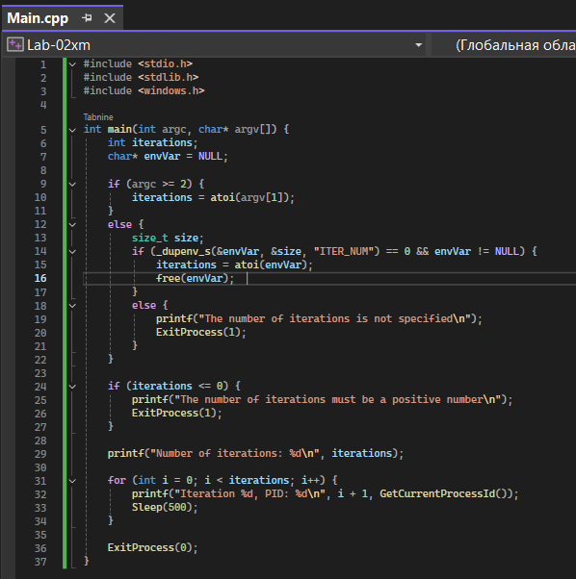

**Модификация Lab-02b:**

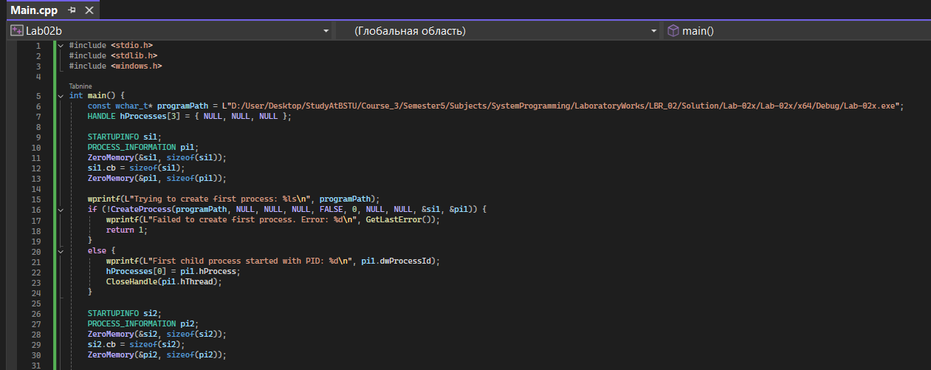

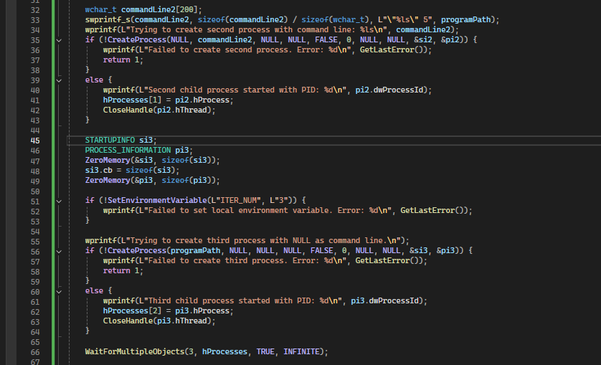

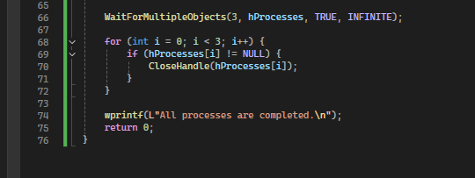

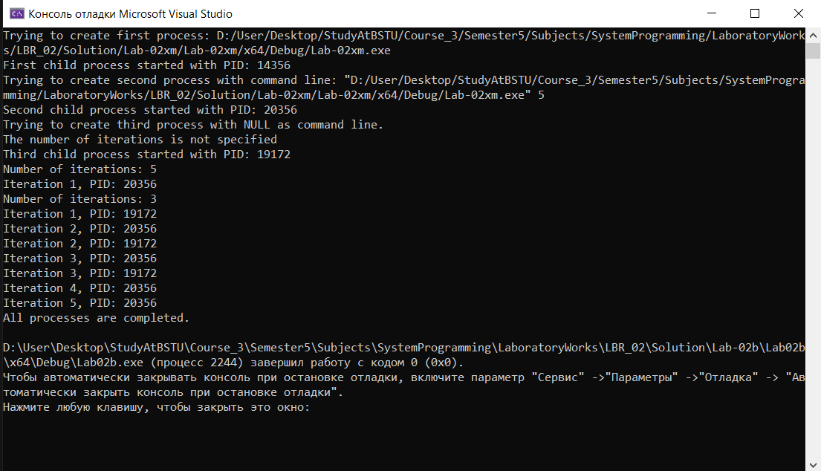

Первый процесс: Не выполняет итерации (поскольку он не передает аргументы).

Второй процесс: Теперь должен выполнить 5 итераций, если он получает аргумент корректно.

Третий процесс: Теперь должен выполнить 3 итерации благодаря локальной переменной окружения ITER_NUM.

**Приложения Lab-02inf и Lab-02d:**

Написать Lab-02inf с бесконечным циклом.

Написать Lab-02d, которое запускает Lab-02inf и ждёт ввода любого символа для продолжения работы. Изучить дескрипторы процесса Lab-02d в Process Explorer, найти дескриптор дочернего процесса.

Lab-02inf:

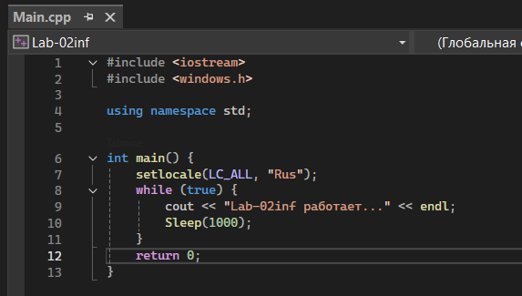

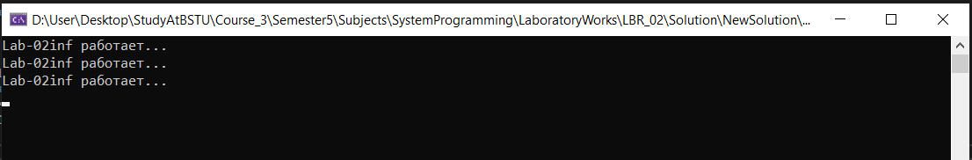

Lab-02d:

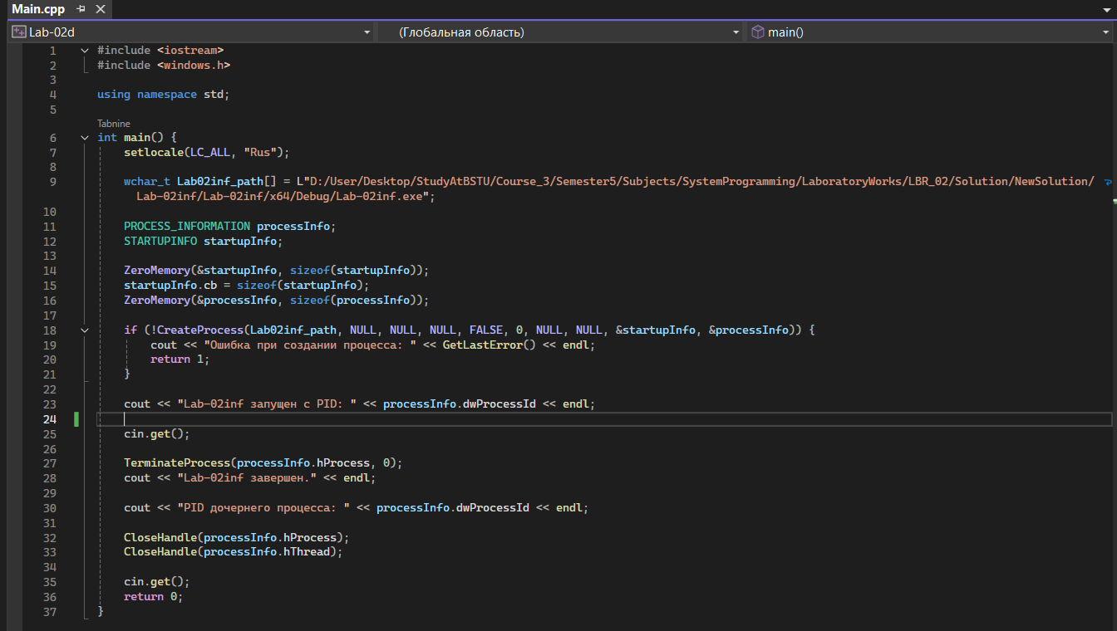

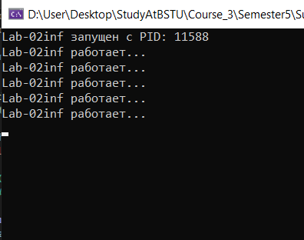

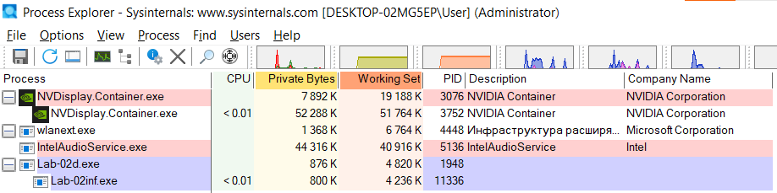

Изменил код чтобы было аварийное выключение:

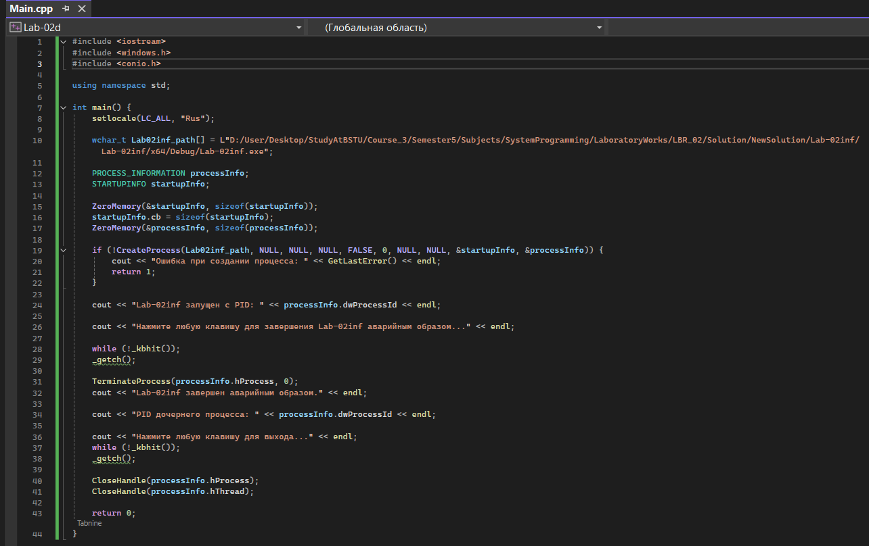

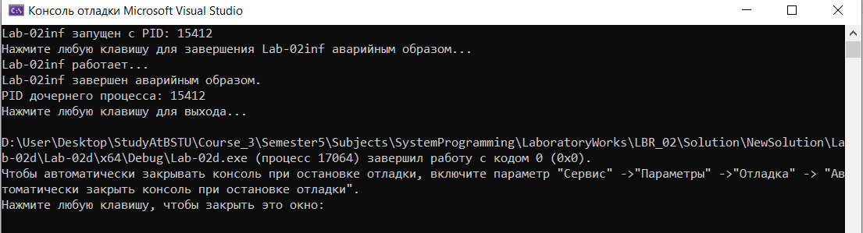

**Приложение Lab-02hw:**

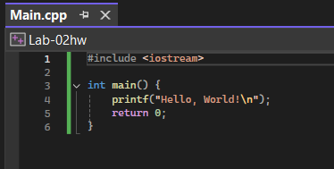



**Приложение Lab-02с:**

Изменил переменные среды, добавив системную переменную среды.

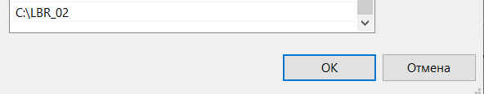

Расположил в папке файл, который будет запускать программа:

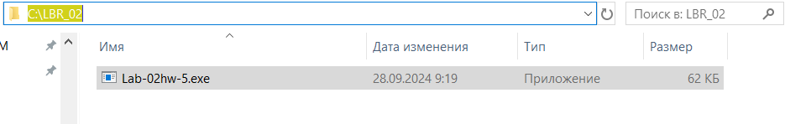

Код:

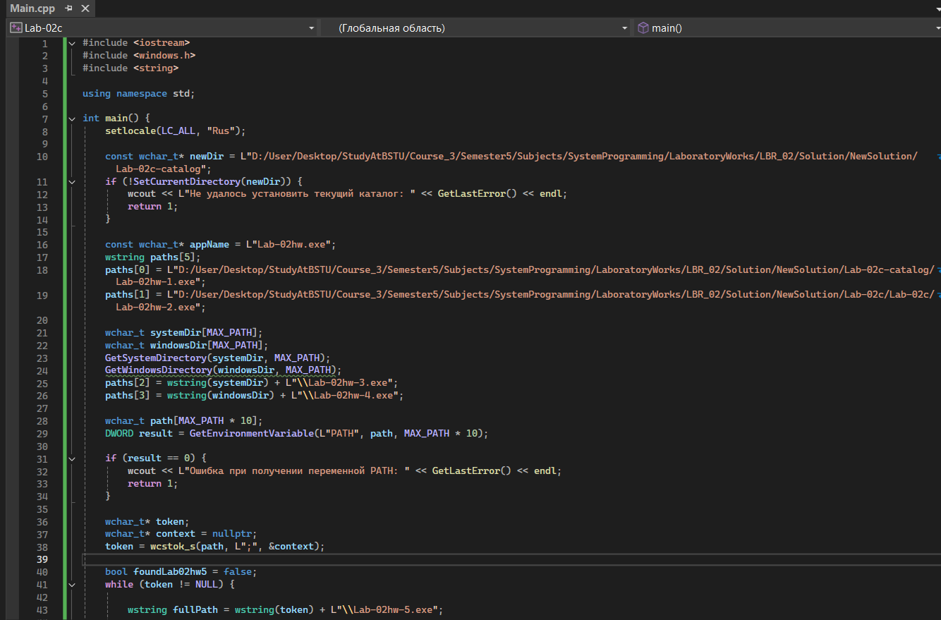

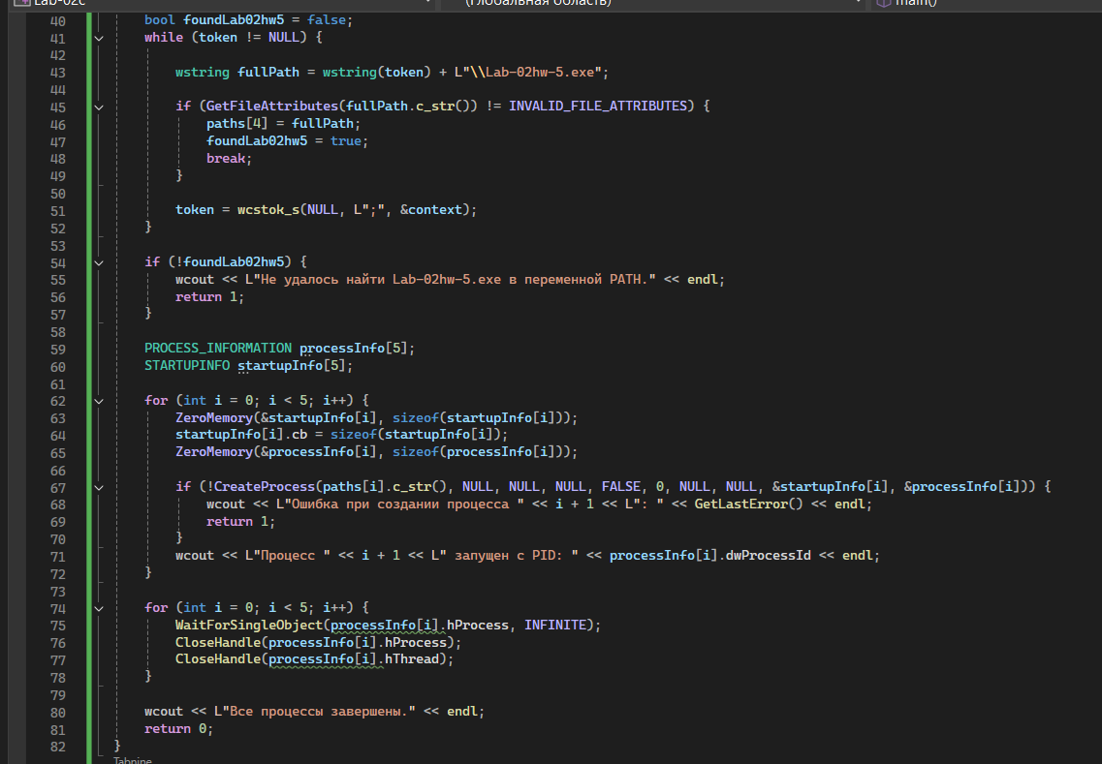

Результат выполнения программы:

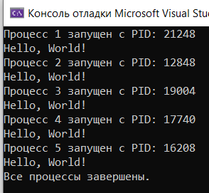

**Постановка задачи для Linux:**

**Приложение Lab-02x:**

Программа является полным аналогом программы из заданий для Windows (модифицированной версии, не стартовой)

**Приложение Lab-02e:**

Программа создаёт два дочерних процесса и загружает в них исполняемый файл **Lab-02x**. При создании процессов должны быть выполнены следующие условия:

* В ходе запуска первого дочернего процесса параметр с количеством итераций должен быть передан как аргумент командной строки
* В ходе запуска второго дочернего процесса параметр с количеством итераций должен быть передан через переменную окружения ITER_NUM. Переменная создается непосредственно в родительском процессе перед созданием второго дочернего процесса

Родительский процесс должен дождаться завершения всех дочерних процессов (выполняются одновременно).

Изучить информацию о созданных процессах через файловую систему (каталог /proc).

**Результат:**

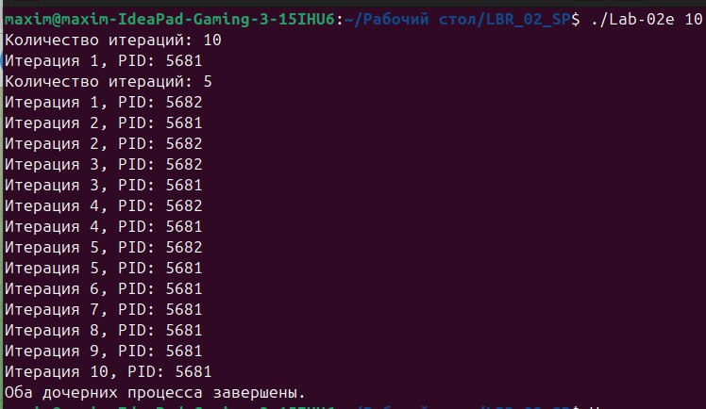

**Код:**

**Lab-02e.c:**

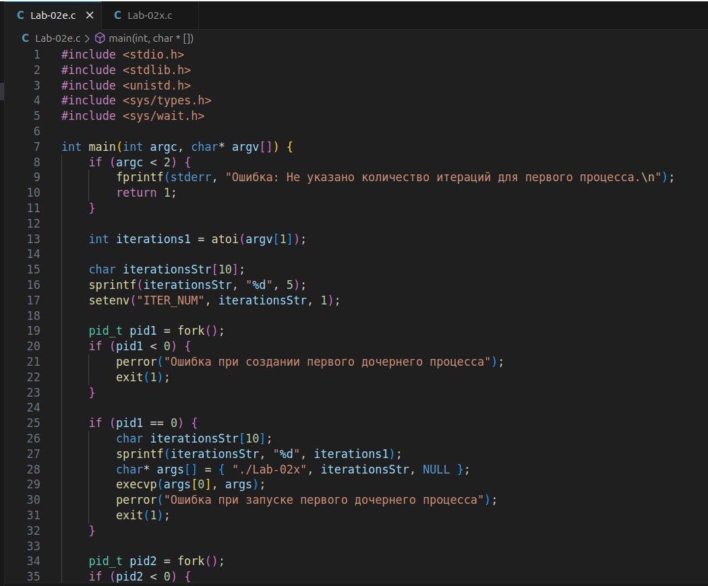

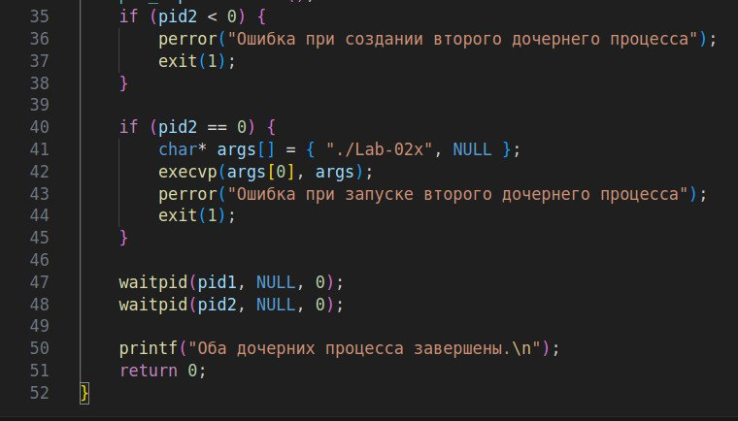

**Lab-02x.c:**

